制卡网上预约系统使用说明

一、预约方法
1.登录青岛数据分中心网站www.qdcdc.com,在网站首页右侧“在线预约”模块进行预约。
2.关注青岛数据分中心微信公众号“通关一点通”，在右下角“手机查询”的“制卡预约系统”模块进行预约。
二、预约事项
业务办理人员在青岛制卡中心办理的所有业务均可以预约。网上预约必须提供企业组织机构代码号或主体标识码（统一社会信用代码的9-17位）、所办业务种类、联系方式进行实名预约。预约系统无任何附加费用、限制。
三、网上预约流程
四、成功预约及注意事项
（一）成功预约的客户可通过手机短信接收到预约日分配的办理时间段，也可以自行登录在线预约的“预约查询”模块查询分配的办理时间段。经办人如未收到预约短信，可登陆预约系统查询申请重发短信1次。
（二）系统提前2个工作日提供预约号码资源，当日业务不预约。
（三）系统每天15点后将对预约的企业情况进行统计及业务受理安排，因此15点后不受理次日的业务预约。
（四）同一办理人、同一手机号，在同一时间段内仅可以预约一次，每次可预约1-10家业务。
五、取消预约及注意事项
（一）每天15点后将截止对次日的业务取消操作，经办人如在预约时间段无法到制卡中心办理业务，请于业务受理的前一天15点前取消预约。
（二）注意事项：
1.预约成功后超过两次逾期不到，取消此用户号半年以内的预约权限；
2.预约成功后累计取消预约10次以上，取消此用户号15天的预约权限。
六、预约办理及注意事项
（一）预约成功后，请经办人按手机短信提示的预约办理时间段内持制卡资料到预约窗口办理业务；超过预约的起始时间10分钟窗口工作人员不予办理，计入逾期，敬请谅解。
（二）预约系统内所填写的预约信息必须真实，且与到窗口办理业务时提供的信息一致，否则，窗口工作人员不予办理。
七、网上系统使用说明
（一）注册登录
1．网站注册
用户注册依托于青岛数据分中心开发的单点登录系统，首次点击制卡中心预约排号系统的链接会跳转到该登录界面。
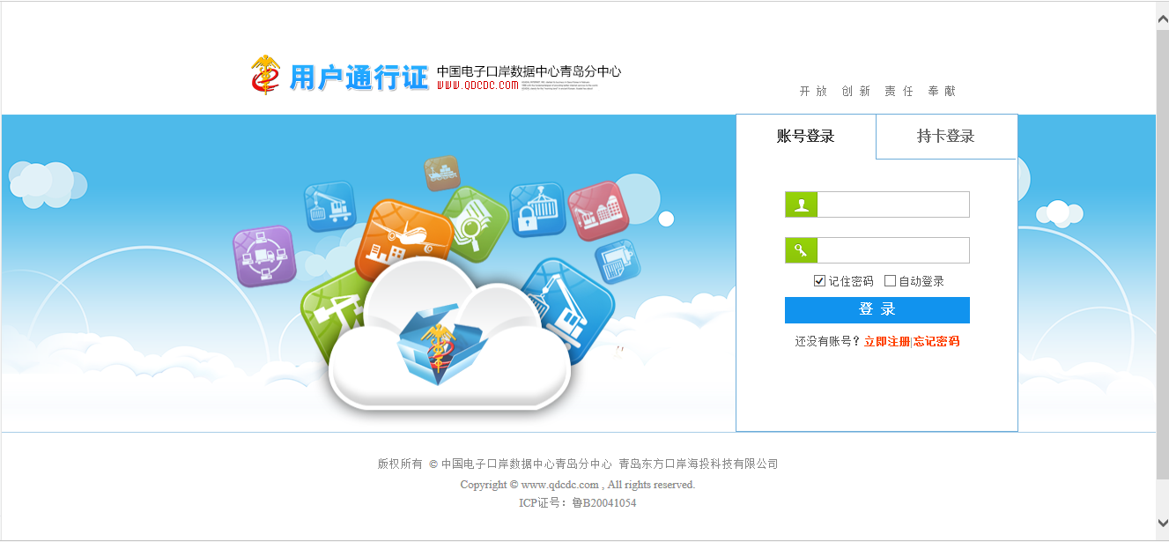
点击界面中的“立即注册”进入注册界面。
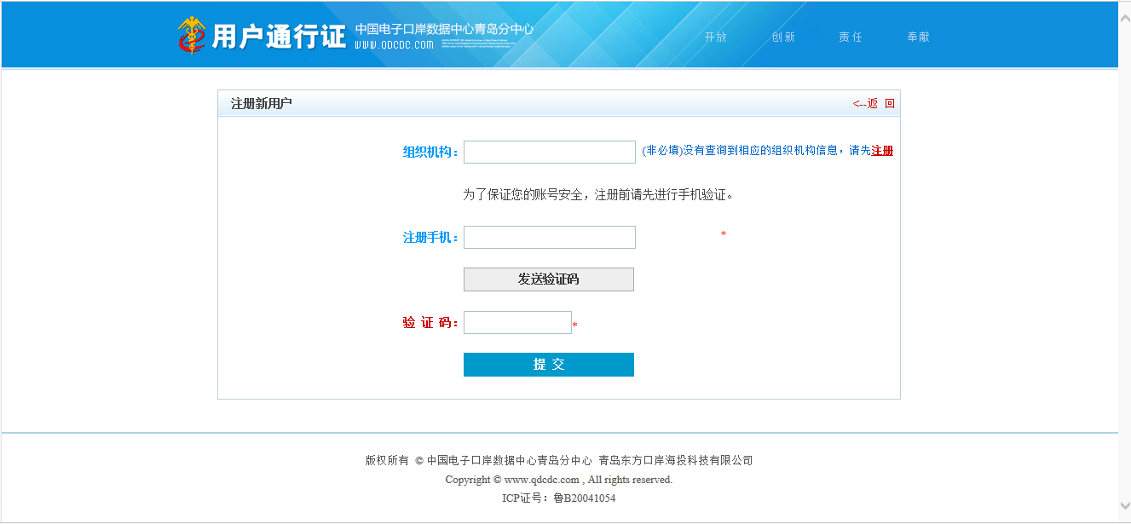
组织机构代码为非必填项，在输入框中输入组织机构代码或企业名称并在下拉框中选择企业信息，企业信息自动反填到输入框中（如果输入后没有下拉框出现，说明系统中尚未维护该企业的相关信息，可以点击右侧的“注册”链接进行企业信息注册）。
手机号为必填项，填写手机号后点击发送验证码，待手机接收到验证码后将验证码填写到验证码输入框中，点击提交进入用户信息注册界面。
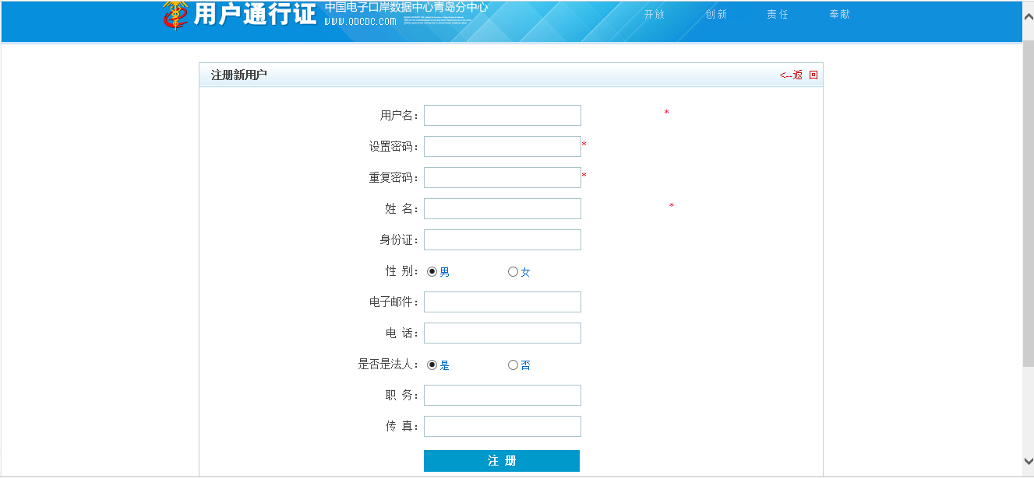
其中用户名、密码、姓名为必填项，其他选填。填写完用户信息后点击“注册”按钮进行注册。
2．网站登录
登录分为用户名密码登录和持卡登录两种，登录界面如下所示。
登录成功后进入下面的界面。
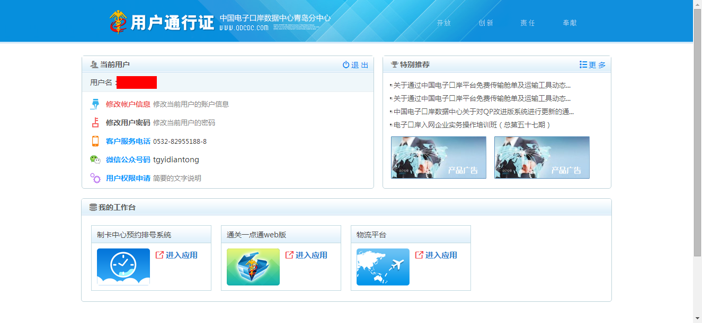
点击“我的工作台”中的“制卡中心预约排号系统”进入排号系统。
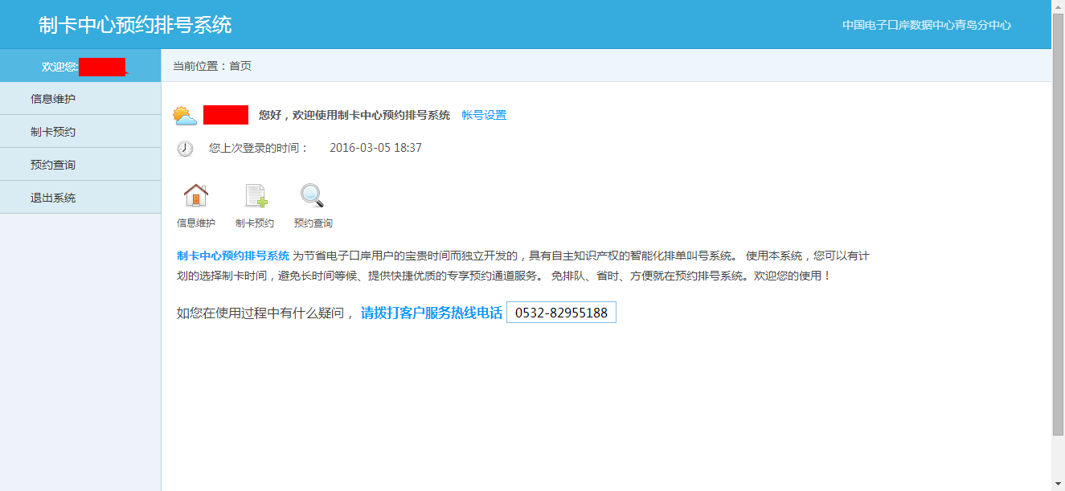
（二）信息维护的使用
点击左侧菜单树中的“信息维护”进入信息维护界面。
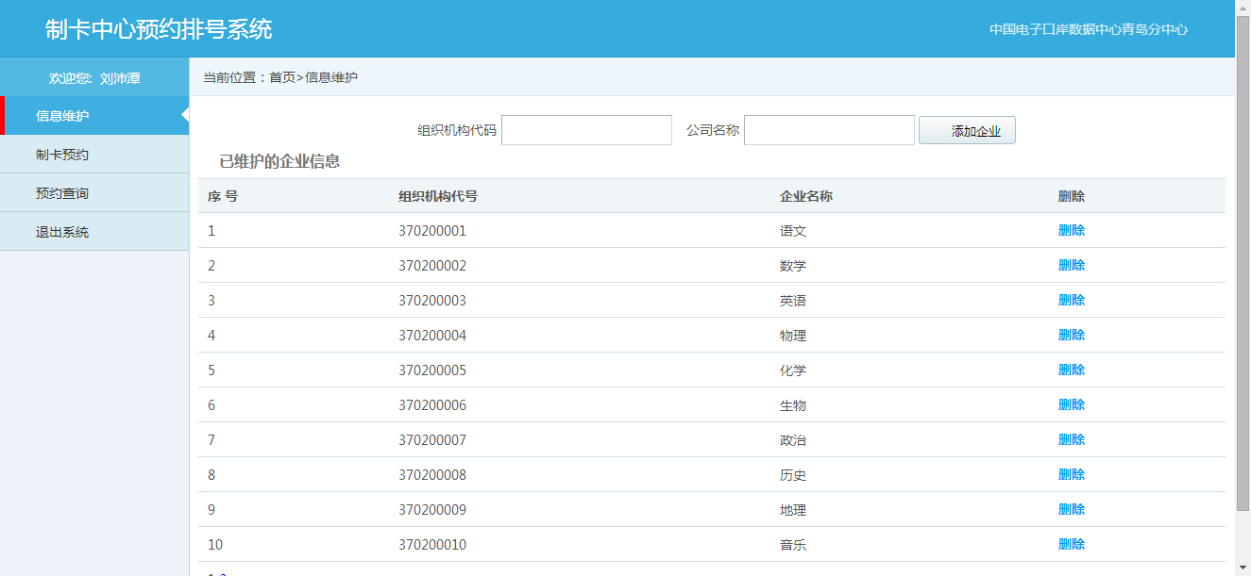
组织机构代码栏为必填，请填写组织机构代码号或18位统一社会信用代码的9-17位。
公司名称为必填。填写完后点击“添加企业”进行保存。如果需要修改，请删除后重新添加。
（三）制卡预约的使用
点击左侧菜单树中的“制卡预约”进入制卡预约界面。
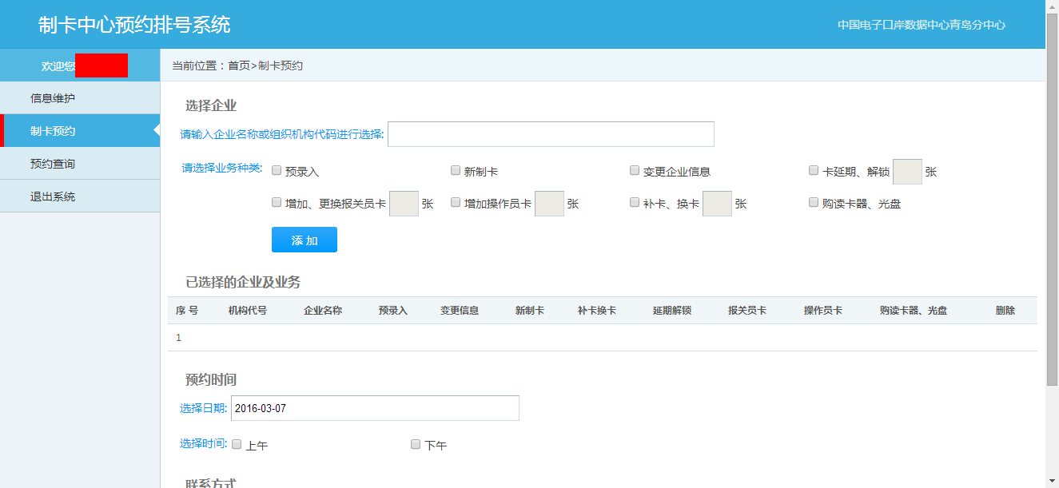
企业信息、业务种类、日期、时间、联系人、联系电话（填写手机号）都为必填。每次预约时可以预约1-10家企业的业务。填写业务种类时，对于同一家企业需要遵循以下规则。
业务种类 | 说明
预录入 | 与其他业务互斥（青岛地区企业首次到电子口岸录入信息时选择此项业务）
新制卡 | 与其他业务互斥（新企业完成质监、工商、国税审批后办理制卡时选择此项业务）
变更企业信息 | 与卡延期、解锁业务互斥
卡延期、解锁 | 需要填写张数
增加、更换报关员卡 | 需要填写张数
增加操作员卡 | 需要填写张数
补卡、换卡 | 需要填写张数
购读卡器
所有的预约信息输入完毕后，点击预约按钮提交预约，如果预约成功会有短信发送到您的手机上方便您的保存和查看，请注意查收。如果短信发送失败，可以在“预约查询”中手动补发短信。
（四）预约查询的使用
点击左侧菜单树中的“预约查询”进入预约查询界面。在这里可以查询某段时间内您成功预约的信息。点击“取消”可以取消所选的预约信息。点击“重发短信”可以将包含有预约信息的短信发送到您预留的手机号上。
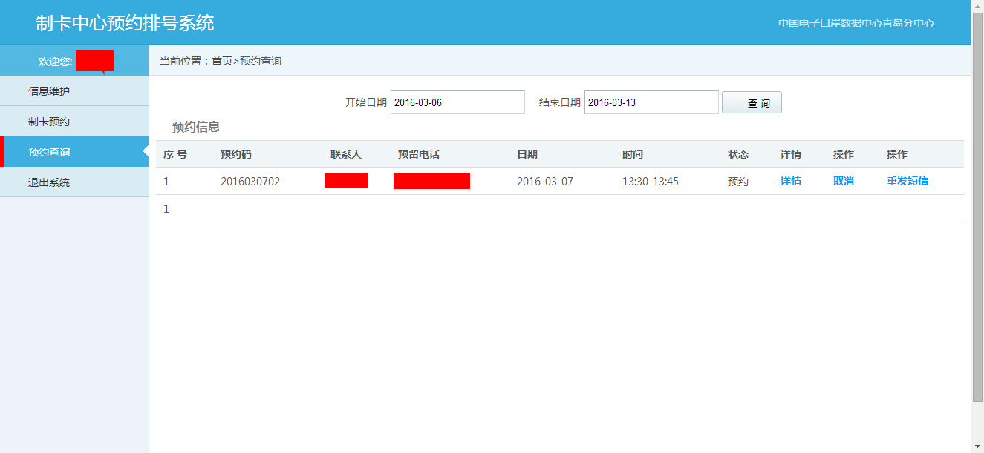
点击详情可以查看所选预约信息的详细信息，包含了每一家企业的各项业务信息。在这里可以对本次预约的单家企业进行取消预约操作。
